**O QUE É O BOOTSTRAP?**

Bootstrap é um framework, ou seja uma ferramenta que une códigos comuns provendo assim uma funcionalidade específica também é chamado de arcabouço, utilizado para criar sites que sejam responsivos tanto na plataforma de pc quanto em aparelhos mobile, sua estratégia principal é otimizar os códigos para dispositivos móveis.

Atualmente está na sua versão 4, e tem como foco o front-end, trazendo um desenvolvimento web mais rápido e fácil, tornando os sites mais responsivos de acordo com a necessidade de cada dispositivos móveis.

**COMO FUNCIONA?**

Bootstrap funciona como uma ferramenta auxiliando o desenvolvedor a criar um site sem que se precise ficar digitando css, tendo nele formatações e modelos prontos de forma gratuita ou paga de acordo com sua necessidade ajudado assim em uma maior performance no desenvolvimento do html.

No pacote de suas funcionalidades traz estilos prontos de css e js, o'que torna o desenvolvimento de sites responsivos mais rápido além disso permite que o desenvolvedor adicione elementos ao css e js de sua página tornando assim o site com mais identidade do usuário.

**BENEFÍCIOS & RESPONSIVIDADE**

> Tornar a criação de sites responsiva, de modo que se adeque a todos tipos de plataformas mobile, atraǘes de seus plugins de js o desenvolvedor não precisará ficar digitando muitas linha de css;

> Facilita a implementação de ferramentas como dropdown, carousel, modal, que de outra forma se tornaria mais complicado e demorado se fosse depender do profissional digitar tudo em css e js;

> Uso do sistema grid de 12 colunas, para que os elementos dentro do site fique bem distribuído e se adapte ao mais variados tamanhos de tela de acordo com a necessidade sem ser preciso um css para cada tamanho em específico;

> Uso de templates prontos distribuídos de forma gratuita ou paga, tornando assim a estilização do layout do seu site mais rápida, de modo que seja desnecessário toda sua criaçao do início em css e js, fazendo necessidade somente uma adaptação de acordo com a necessidade de cada cliente.

**EXEMPLOS**

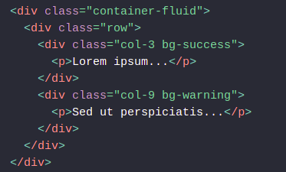

Neste exemplo acima vemos o uso de grids para definir o espaçamento que o conteúdo irá ocupar no layout do site, onde é definido em um número total de 12 colunas, a da esquerda em verde ocupa 3 colunas e a da direita em amarelo ocupa 9 colunas num total de 12.

======================================================================

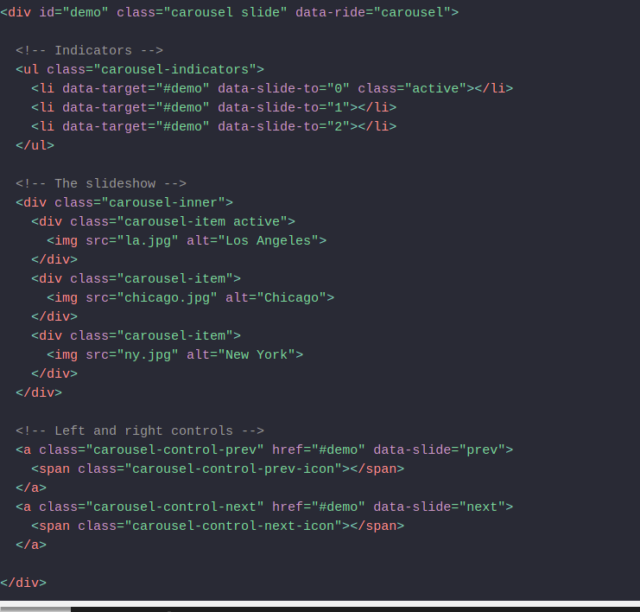

Neste exemplo vemos o uso do elemento carrousel, no qual permite que usuário faça uma espécie de apresentação de slideshow, no site, na ul indicators temos o comportamento da imagens e a definição de quantos, na div slideshow temos o link das imagens utilizadas e no últimos conjunto de divs temos o comportamento da ordem em que as imagens aparecerão no slide.

======================================================================

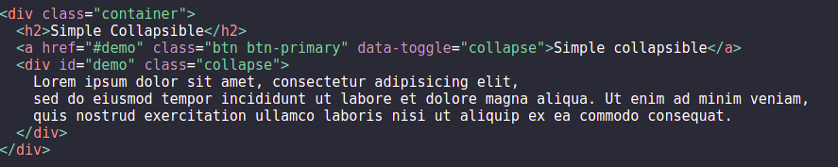

Neste exemplo temos a class collapse na qual permite que você oculte ou mostre um conteúdo através de um botão, no caso acima o texto dentro da div collapse aparecerá na tela oculta por um botão que quando clicado mostrará o conteúdo do texto.

======================================================================

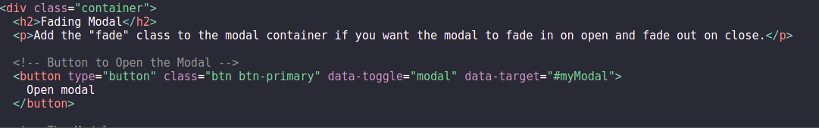

Aqui podemos inserir um caixa de texto o um botão em forma de pop-up no topo do site como um forma de aviso ou orientação.

======================================================================

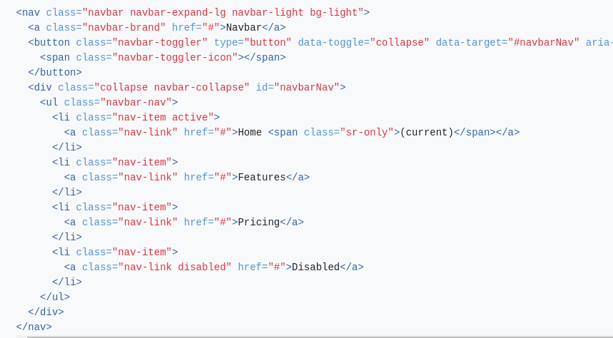

Este é um exemplo do menu hambúrguer no sites mobile, onde fica os 3 traços no topo do site ocultando geralmente o menu ou navbar, neste elemento temos o button collapse navbar com os menus ocultos de: *home, features e pricing.*

======================================================================

**FONTES:**

**=>** [**https://getbootstrap.com.br/docs/4.1/getting-started/introduction/**](https://getbootstrap.com.br/docs/4.1/getting-started/introduction/)

**=>** [**https://blog.revelo.com.br/o-que-e-framework-exemplos-e-aplicacoes/**](https://blog.revelo.com.br/o-que-e-framework-exemplos-e-aplicacoes/)

**=>** [**https://www.w3schools.com/bootstrap4/bootstrap_get_started.asp**](https://www.w3schools.com/bootstrap4/bootstrap_get_started.asp)

**=>** [**https://www.lojadetemplates.com.br/bootstrap/**](https://www.lojadetemplates.com.br/bootstrap/)

**=>** [**https://www.ciawebsites.com.br/dicas-e-tutoriais/o-que-e-bootstrap/**](https://www.ciawebsites.com.br/dicas-e-tutoriais/o-que-e-bootstrap/)

**=>** [**https://globocom.github.io/bootstrap/scaffolding.html**](https://globocom.github.io/bootstrap/scaffolding.html)